妙義山レポ 2010年5月8日

日本最難関の縦走路、妙義山にチャレンジ！一番右のガケが「鷹戻し」です。
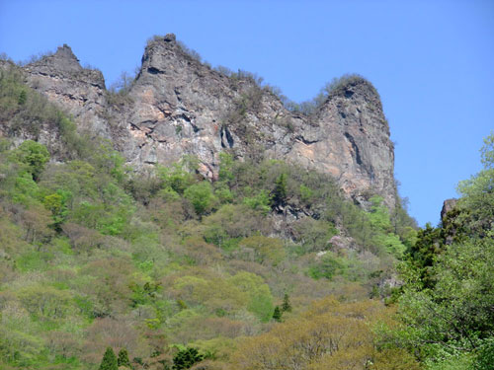

まずは小手調べの鎖場。二日酔いでも大丈夫。
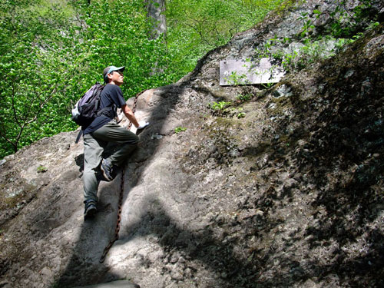

さすが身軽な神野隊長、とても二日酔いとは思えません。
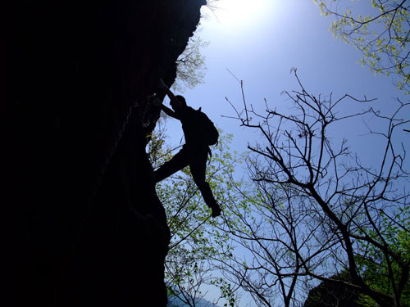
山岳会New face 中さん。初参加がこういうところだとは夢にも思わなかったでしょう。
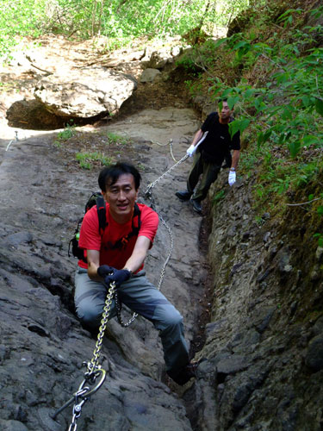

中間道の岩庇の下をくぐります。ここはハイキング道です。
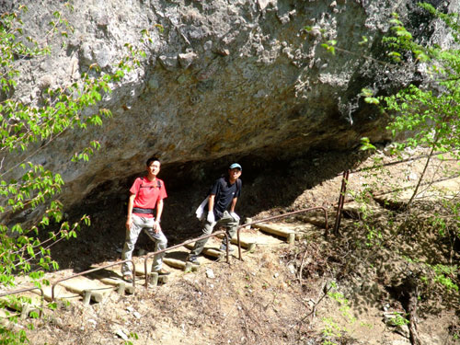
この人は何バカをやってるんでしょうか？
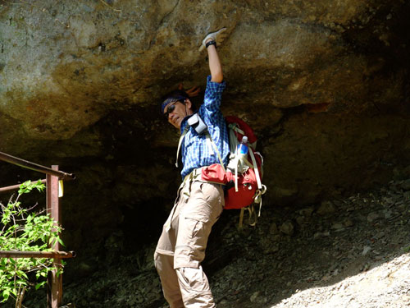

いよいよ禁断の稜線に入っていきます。
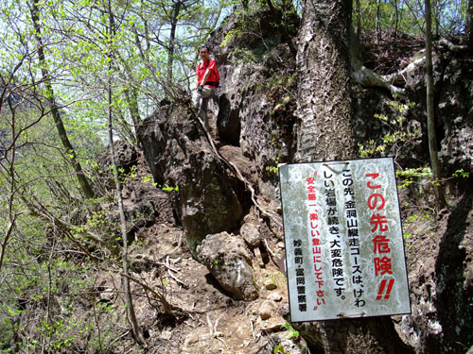

幾人もがお亡くなりになられた地獄の岩峰「鷹戻し」が悪魔のように立ちはだかります。
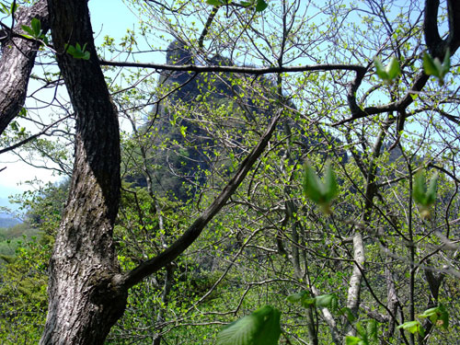

中さん、悪魔を前に余裕の表情です。さすがに修羅場は得意そうです。
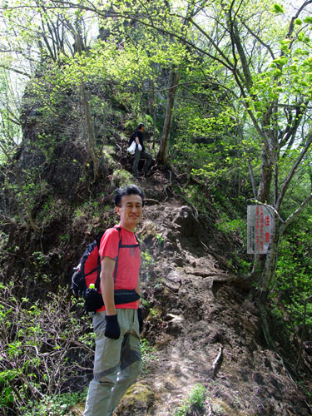

鷹戻しの鎖に取りつきます。先行するは我らが神野隊長。二日酔いは抜けたのでしょうか？
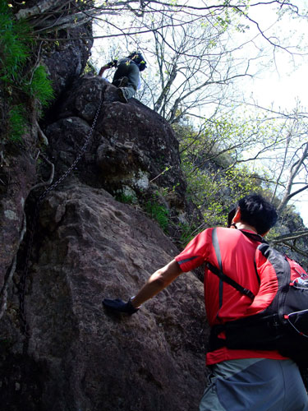
鷹戻しの登攀が無事終了しました。腕の力が限界です。そして上から決死の撮影です。しかし狂気の沙汰です。いったいどこのサディスティックな奴がこんなとこを通そうと考えたのでしょうか？ 息をのみます。問題外の危険度です。奥穂高～西穂高以上です。
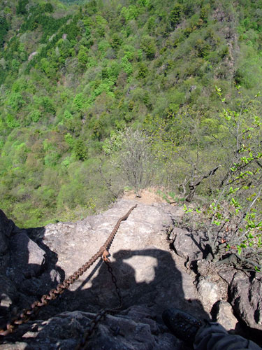

むこうに白雲山も見えてます。手前の岩が登ってきたところです。
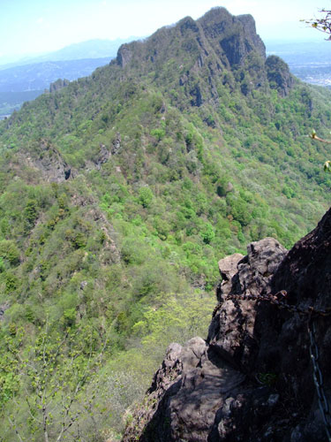
鷹戻しを終えて下りに入ります。一難去ってまた一難、25mの鎖場です。足場が不安定です。ここでも多数の人がお亡くなりになってらっしゃいます。中さん、相変わらず余裕の表情です。この人すごいです。RIKIはすでに両足が痙攣してます。
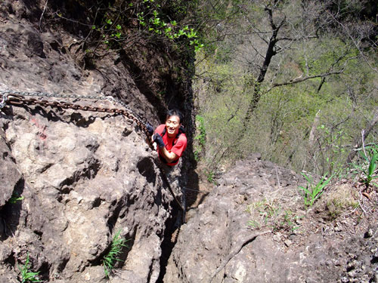
ということで、途中でエスケープ。
さすが妙義山、息つく暇もありません。こういうところが簡単に感じます。
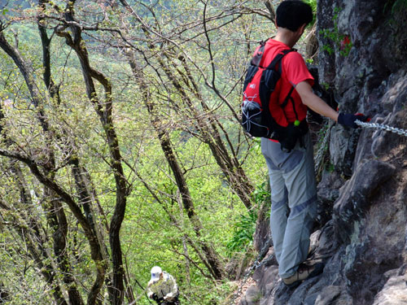
ようやく石門広場に戻ってきました。生きて帰ってきました。
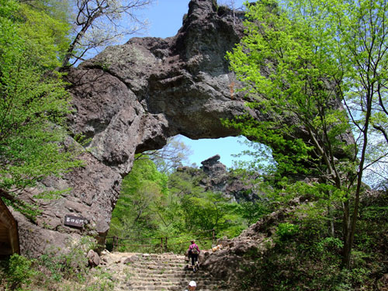
ヘリが飛んできました。滑落です。さっきの25m下りのところのようです。
2名吊下げられるのを下からずっと眺めてました。おかげで日焼けしました。
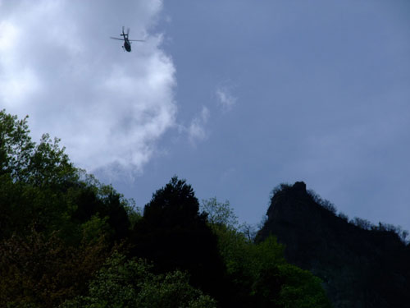
売店のおばちゃんいわく「年に2，3人は死ぬ」「70歳こえた人がよう落ちて死んどる」

隊長ひとこと「二日酔いで来たらあかんな・・・」

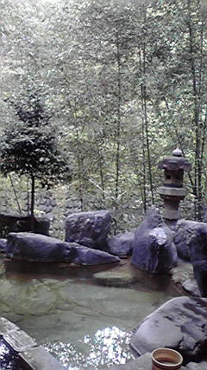
「秘湯を守る会」の旅館、下仁田温泉の「清流荘」でビールと温泉です。
ああ～生き返ります。最高の癒しです。
中氏は今回の活躍に対し、見事「登攀副隊長」の称号を獲得されました。

文責 RIKI

